Протонные ионные жидкости – новый инструмент в двойном кислотно-основном катализе: реакция Кнёвенагеля и домино-процессы на её основе
Тихонов Т.П., Баженов А.Д., Ратманова Н.К., Иванова О.А., Андреев И.А.
Студент, 6 курс специалитета
МГУ имени М.В. Ломоносова, химический факультет, Москва, Россия
E-mail: tikhonov-tim@mail.ru
Для эффективного протекания некоторых домино-реакций необходимо обеспечить в реакционной системе одновременное присутствие кислоты и основания, труднодостижимое в рамках одной процедуры. Универсальным решением этой проблемы может стать использование протонных ионных жидкостей (ПИЖ), низкоплавких органических солей, образованных кислотой и основанием Брёнстеда. В рамках активно разрабатываемой нами концепции многоцелевого применения протонных ионных жидкостей в органическом синтезе [1, 2], в данной работе мы предлагаем использовать ПИЖ в качестве двойного кислотно-основного катализатора. Одновременное присутствие в реакционной системе равновесных количеств свободной кислоты и основания Брёнстеда обеспечивается за счёт обратимой диссоциации ПИЖ. На примере конденсации Кнёвенагеля между альдегидами и различными CH-кислотами мы показали, что добавка 10 мол.-% ПИЖ нестехиометрического состава, таких как триацетат триэтиламмония или сесквиацетат пирролидиния, позволяет значительно повысить выходы, снизить время протекания реакции и обойти существующие субстратные ограничения. Более того, синергетический катализ с помощью ПИЖ позволил нам открыть домино-процессы, ведущие к синтезу различных классов фармакологически важных соединений: кумаринов, хинолин-2-онов и 2-аминохинолинов.
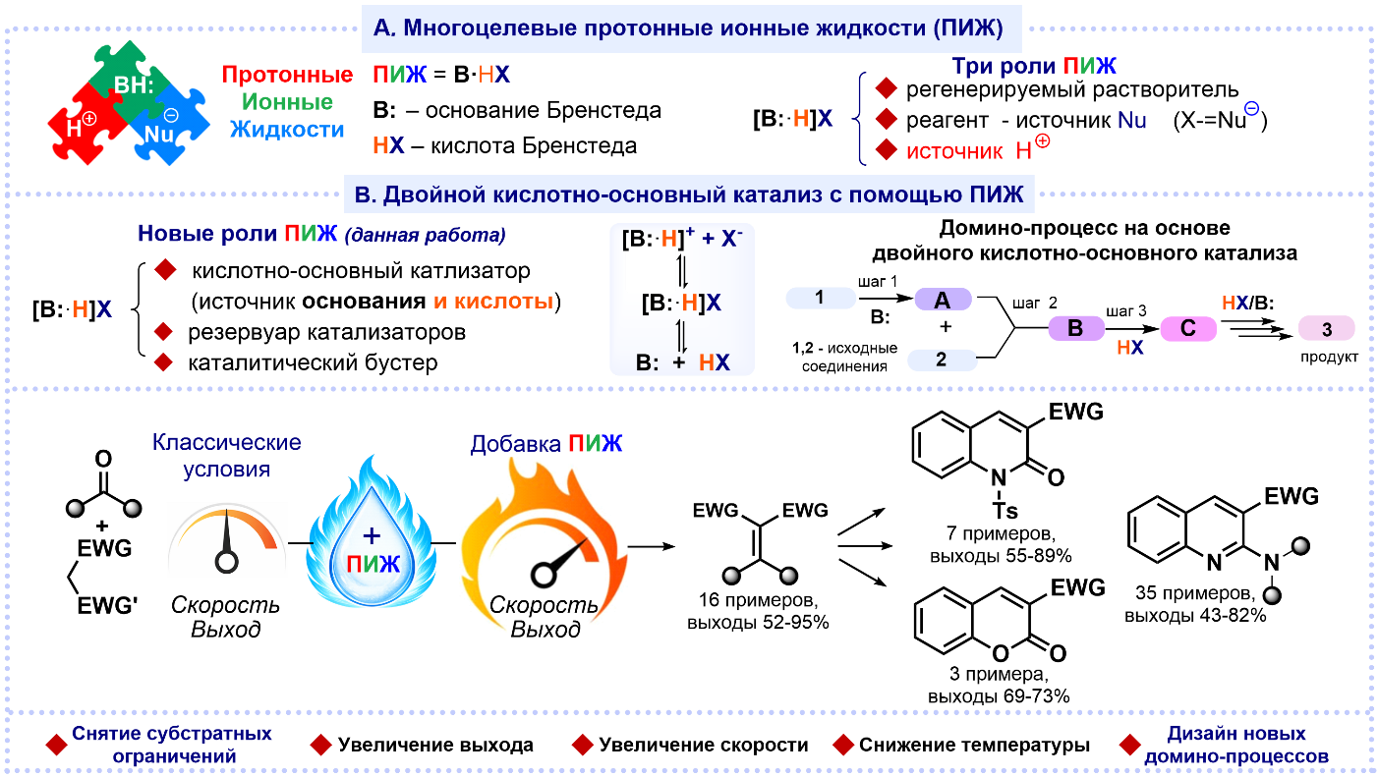
Рис.1. Протонные ионные жидкости – двойной кислотно-основный катализатор.
Работа выполнена при финансовой поддержке РНФ (грант 25-73-20019).
Литература
1. Andreev I. A., Ratmanova N. K., Augustin A. U., Ivanova O. A., Levina I. I., Khrustalev V. N., Werz D. B., Trushkov I. V. Protic Ionic Liquid as Reagent, Catalyst, and Solvent: 1-Methylimidazolium Thiocyanate // Angew. Chem., Int. Ed. 2021. Vol. 60. P. 7927–7934.
2. Ermolaev V. P., Ratmanova N. K., Baranov V. V., Levina I. I., Khrustalev V. N., Ivanova O. A., Kravchenko A. N., Trushkov I. V. Andreev I. A. Multi-purpose thiocyanate protic ionic liquids in chemodivergent transformations of imidazolidin-2-(thi)one-based diols // Org. Biomol. Chem. 2025. Vol. 23. P. 7157–7164.

